附件
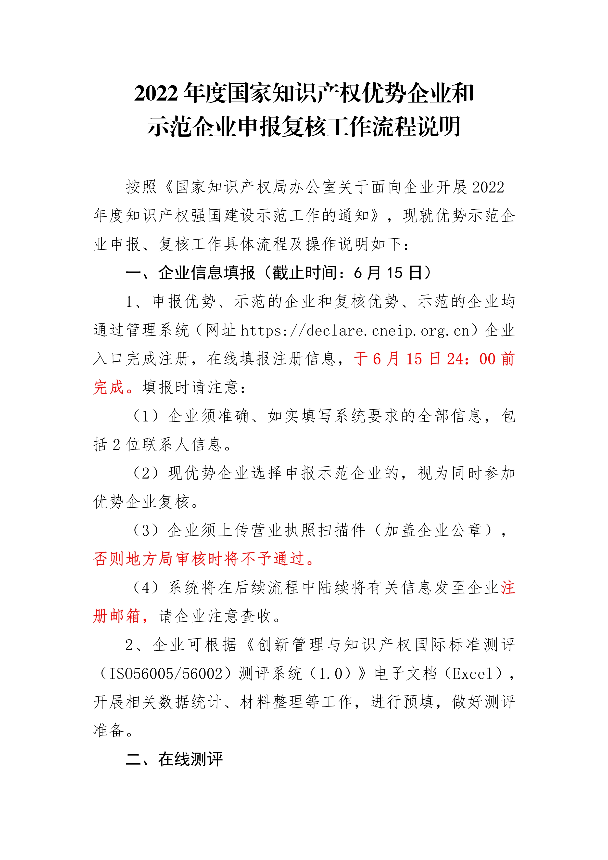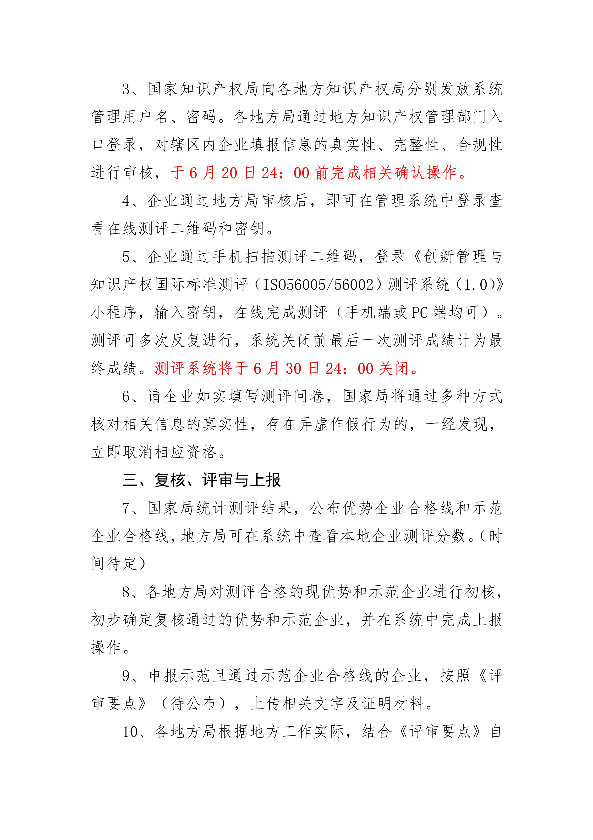
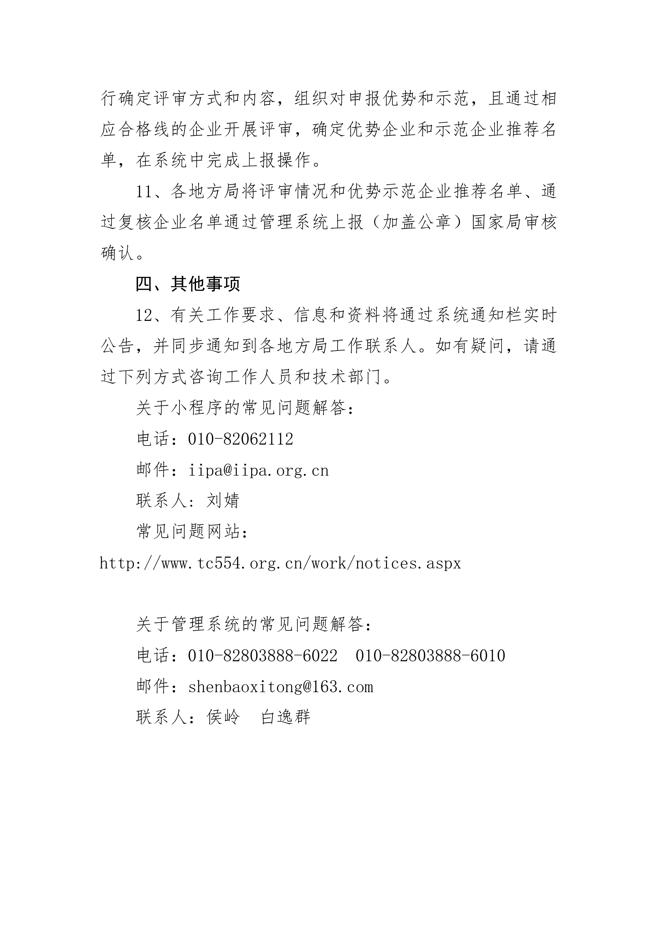
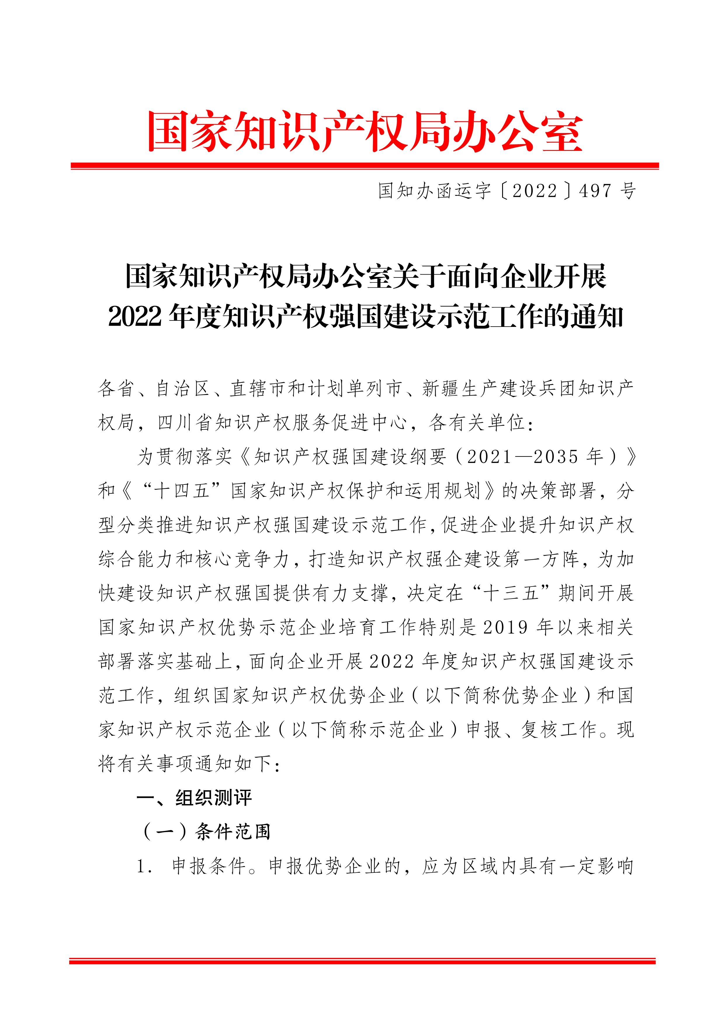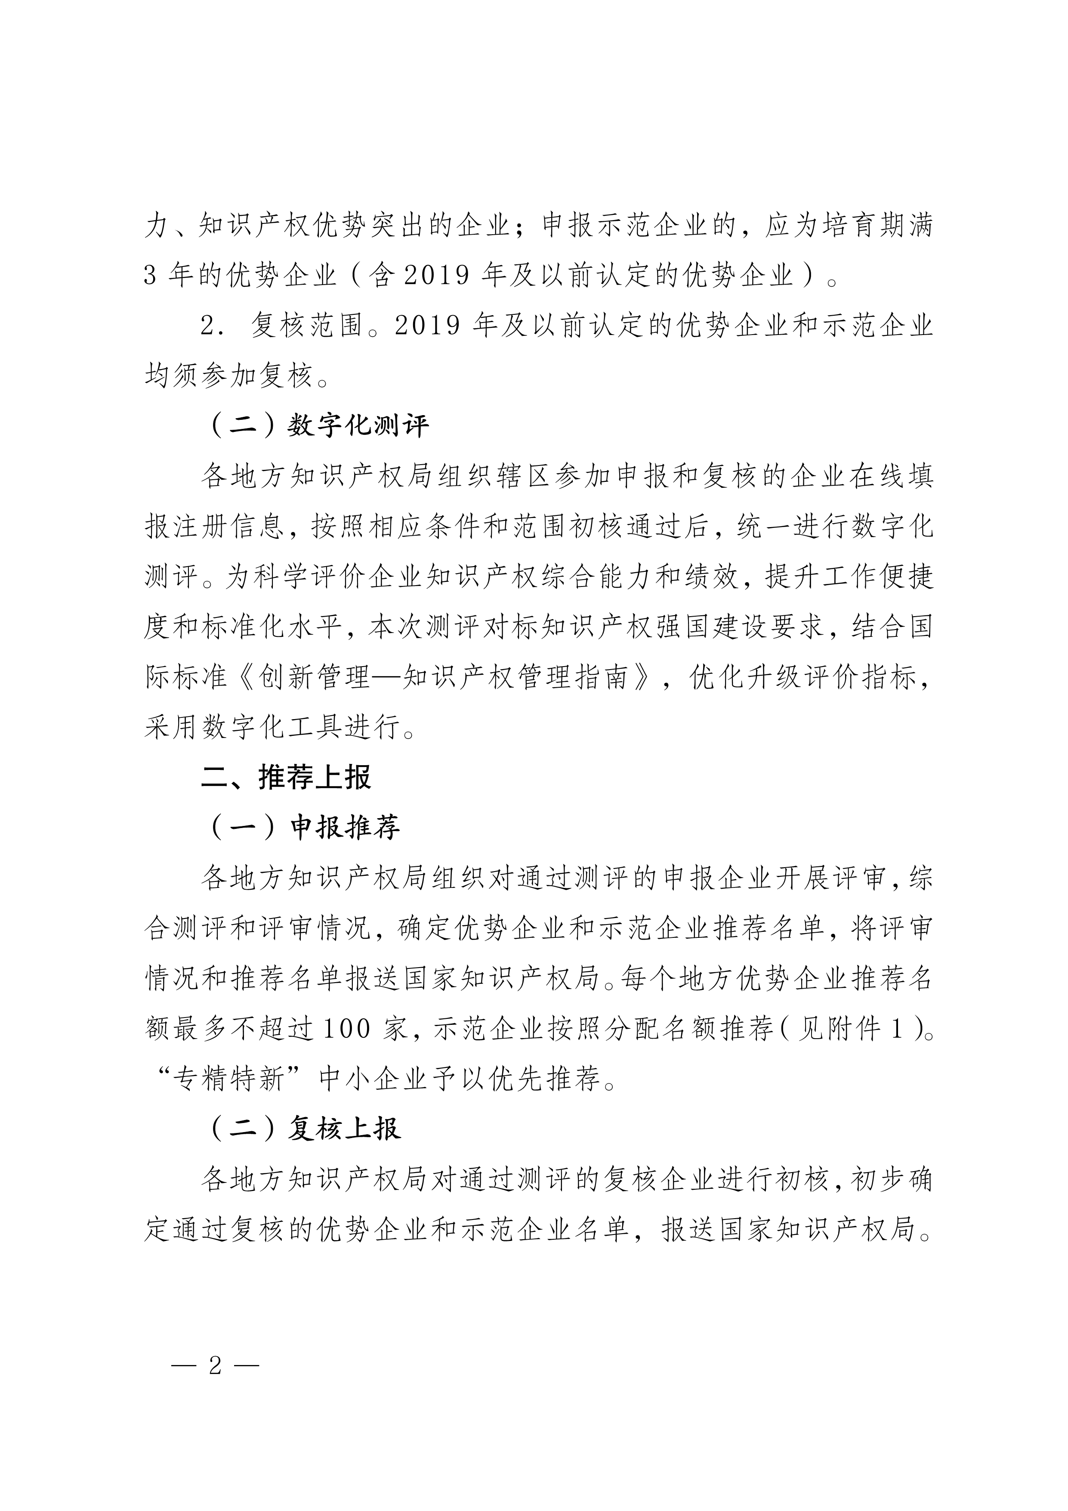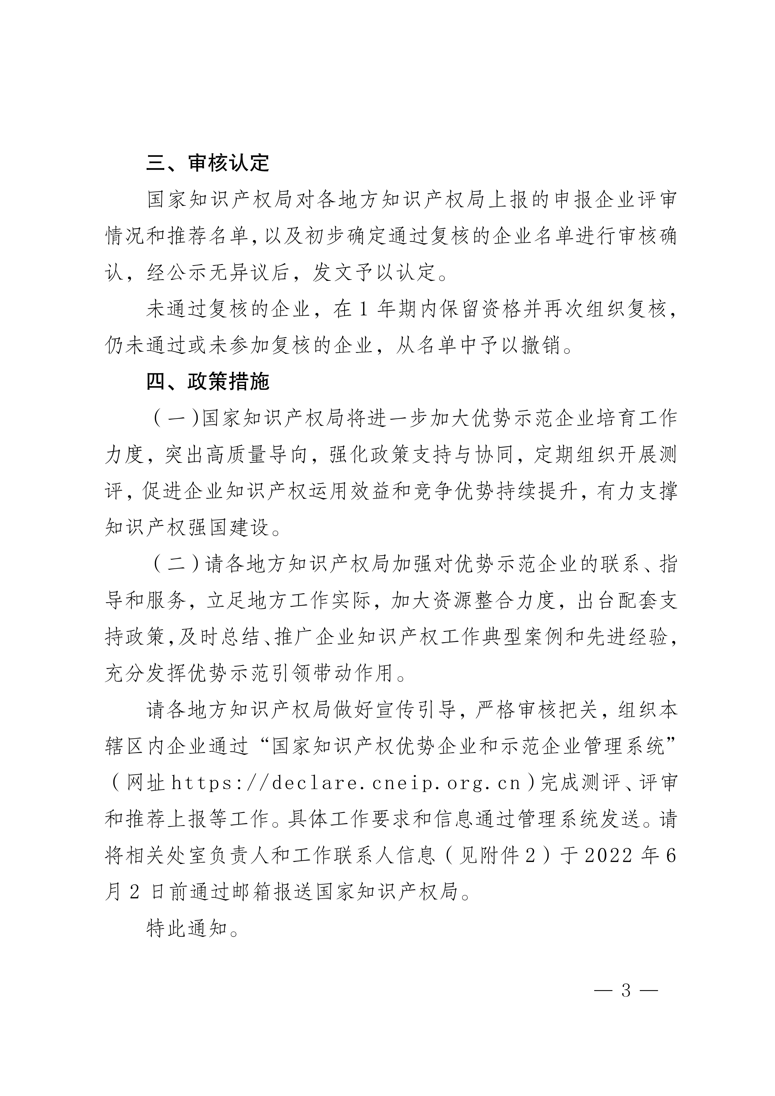
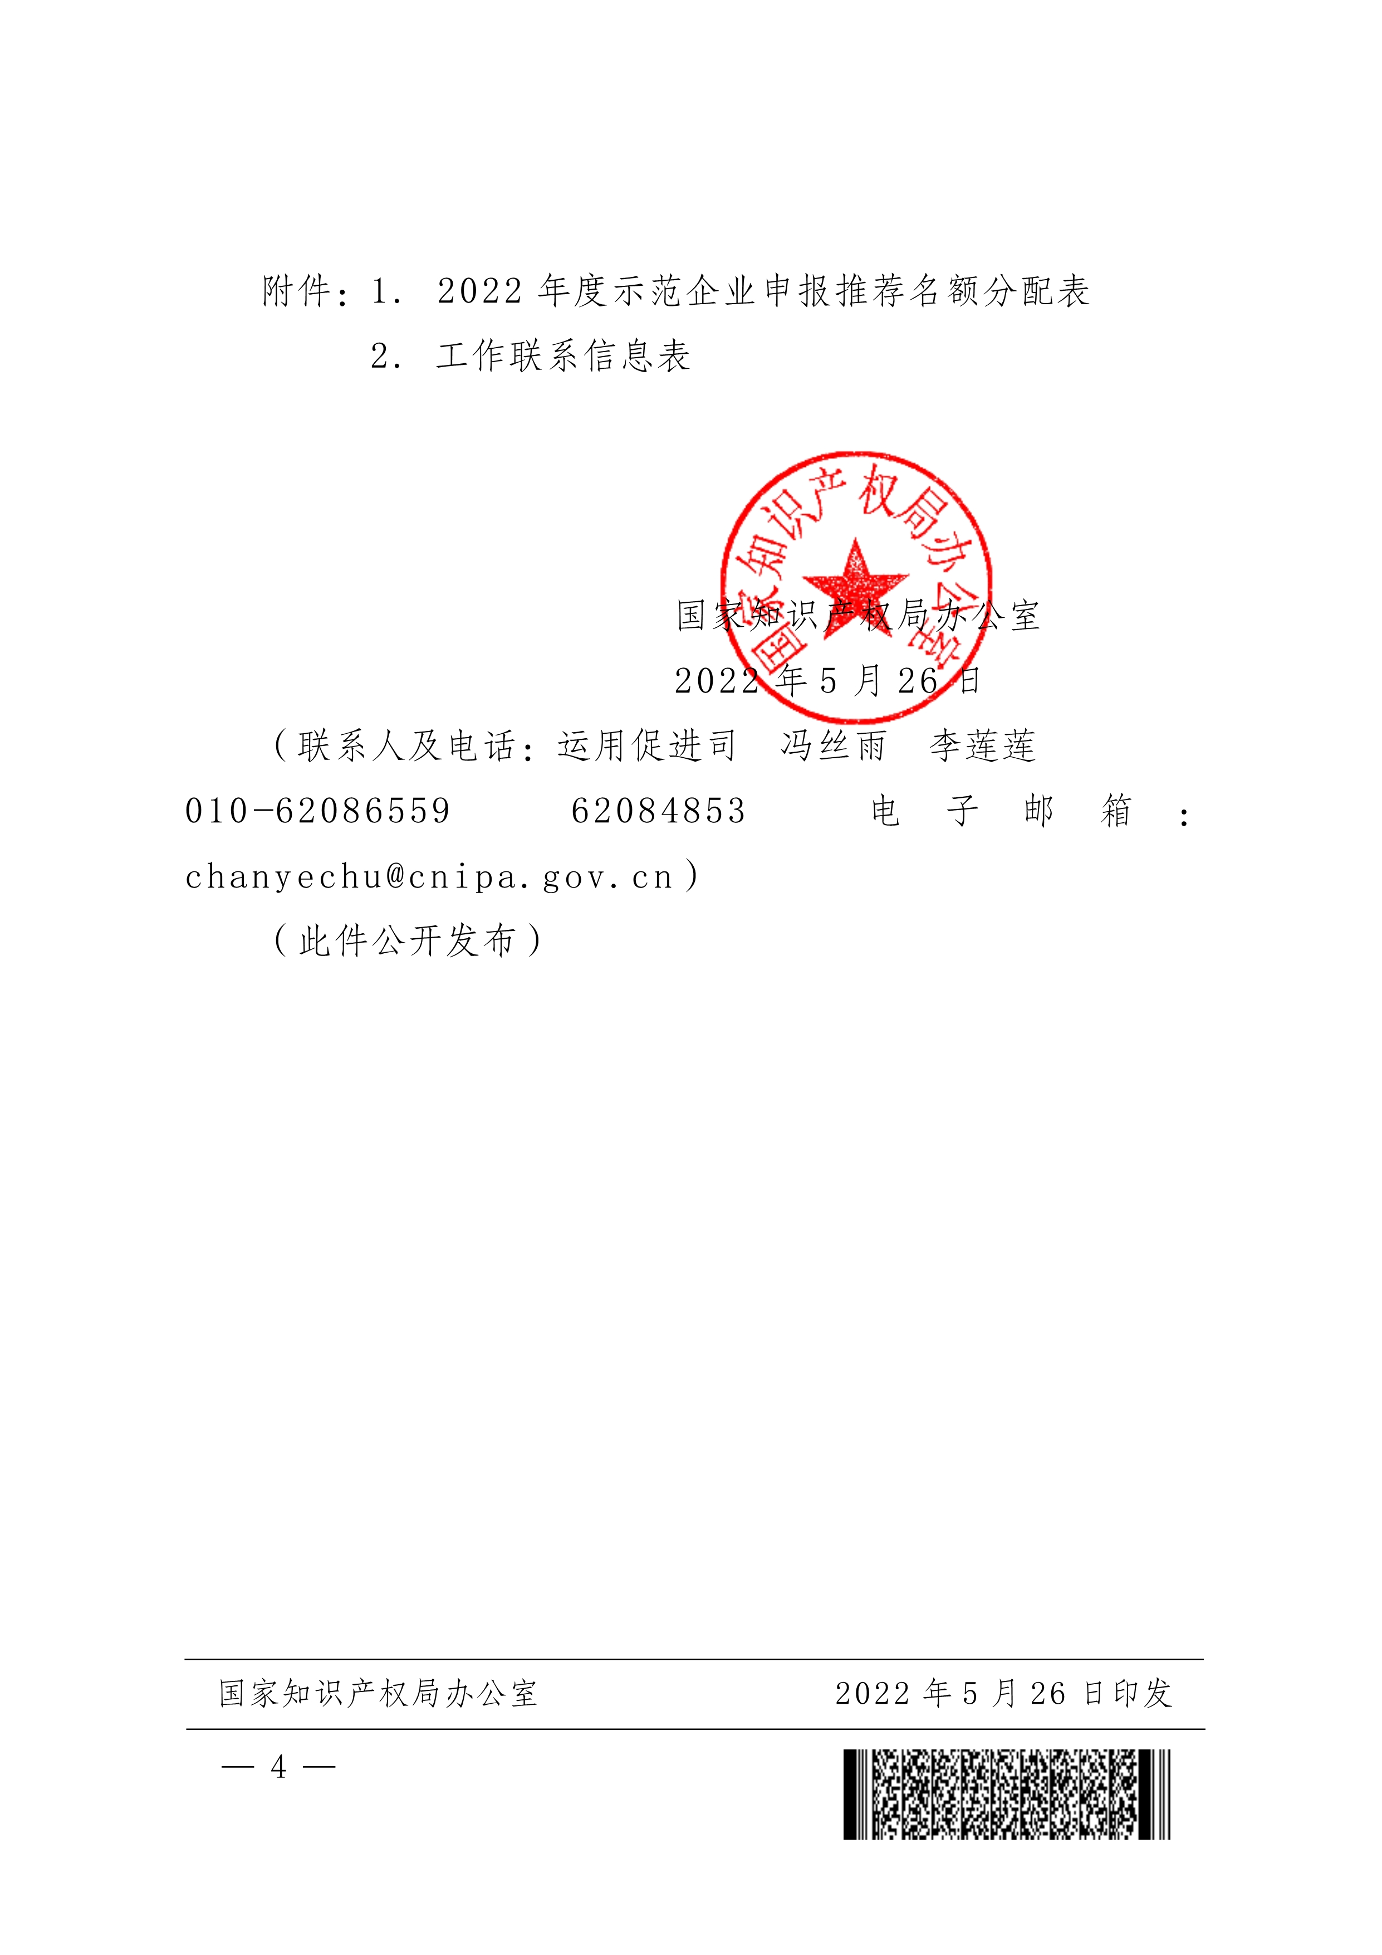
附件1
2022年国家知识产权示范企业推荐名额
序号 | 地区 | 推荐名额
1 | 北京市 | 17
2 | 天津市 | 8
3 | 河北省 | 9
4 | 山西省 | 4
5 | 内蒙古自治区 | 5
6 | 辽宁省 | 10
7 | 吉林省 | 8
8 | 黑龙江省 | 5
9 | 上海市 | 10
10 | 江苏省 | 46
11 | 浙江省 | 28
12 | 安徽省 | 30
13 | 福建省 | 13
14 | 江西省 | 14
15 | 山东省 | 35
16 | 河南省 | 11
17 | 湖北省 | 16
18 | 湖南省 | 17
19 | 广东省 | 60
20 | 广西壮族自治区 | 12
21 | 海南省 | 4
22 | 重庆市 | 18
23 | 四川省 | 22
24 | 贵州省 | 4
25 | 云南省 | 6
26 | 西藏自治区 | 1
27 | 陕西省 | 5
28 | 甘肃省 | 9
29 | 青海省 | 1
30 | 宁夏回族自治区 | 4
31 | 新疆维吾尔自治区 | 5
32 | 新疆生产建设兵团 | 2
33 | 大连市 | 7
34 | 宁波市 | 12
35 | 厦门市 | 5
36 | 青岛市 | 11
37 | 深圳市 | 9

注：示范企业推荐名额根据各地现有优势企业数量的8%以及专精特新“小巨人”企业数量的2%的总和计算得出。国务院国资委出资管理的企业及其他部委管理企业不占推荐名额。

附件2
工作联系信息表
单位：
处室 | 姓 名 | 职务 | 座机 | 手机

